

**CASO: “INSERTE NOMBRE DEL CASO”**

**PTY4478**

Sede : Maipú

Sección : 001D

Docente : Christian Lazcano Cabello

Integrantes : Bastián Huenuqueo, Paola Saldaña y Camilo Tarkowski

Contenido

**I.** **DESCRIPCIÓN** 3

**1.** **CONTEXTO** 3

**2.** **PROCESOS DE NEGOCIO** 4

**II.** **PROBLEMA** 5

**III.** **SOLUCIÓN** 6

**IV.** **REQUERIMIENTOS** 7

**1.** **Funcionales** 7

**2.** **No funcionales** 7

**V.** **MODELAMIENTO PROPUESTA INICIAL** 8

**1.** **CASOS DE USO** 8

**2.** **Diagrama Caso de Uso:** 9

**2.1** **Descripción funcionalidades y Perfiles de Usuarios y atributos:** 9

**3.** **EDT ORGANIGRAMA DEL PROYECTO** 10

**4.** **Carta Gantt semestral** 11

# **DESCRIPCIÓN**

## **CONTEXTO**

Nos encontramos con el caso de una microempresa dedicada al rubro de la confección de ropa, que se encuentra, actualmente, en la comuna de Talagante en una casa común y corriente, fuera del sector comercial. Este negocio es administrado por la dueña, Paula Sereño, quien es la que confecciona la ropa y trata con la clientela. Ella maneja este negocio desde del año 2008 hasta hoy.

Esta pyme se dedica a confeccionar todo tipo de prendas durante el año, además de arreglos y bordados, sin embargo, el período donde más ventas tiene, normalmente, es en enero, febrero y marzo por la alta demanda de uniformes de colegio.

Esta empresa estuvo el año 2020 y 2021 con poca demanda debido a la contingencia que ha vivido nuestro planeta a causa de la pandemia. Pero este año, 2022, ha resurgido por la vuelta de clases presenciales de los colegios del sector y ha tenido mucha más demanda que los años anteriores debido a que todos los alumnos necesitan de un uniforme nuevo (esto porque ya no les sirve el último uniforme que tuvieron).

## **PROCESOS DE NEGOCIO**

El proceso de venta de este negocio se realiza cuando el cliente se contacta con la persona que confecciona las prendas (en este caso la dueña), ya sea por teléfono, Whatsapp o por una visita presencial. Luego, se escriben las características del uniforme en un cuaderno que funciona como agenda, y allí se especifica: nombre de cliente, colegio, nombre de prenda (buzo, polera, falda, etc.), talla, unidades, precio por unidades, precio total y si el cliente ha pagado el abono del 40%. Después de eso, la dueña del negocio realizará los pedidos que ya tenía agendados anteriormente (si es que tiene). Y con el transcurso de los días, realiza el pedido agendado. Al terminar, envía un mensaje por Whatsapp o realiza una llamada telefónica al cliente para que retire los productos en una fecha acordada por ambas partes.

Además, la dueña debe enfrentar días extraordinarios en donde debe comprar materiales (tela, elásticos, agujas, accesorios, etc), realizar mantención o reparación a las máquinas de coser y realizar las declaraciones de IVA.

# **PROBLEMA**

Como se señala en el contexto esta empresa tiene mayor demanda en enero, febrero y marzo por la elaboración de uniformes de colegio. La dueña realiza una reunión por cada cliente para acordar las características del uniforme (muchas veces reuniones que superan los 10 minutos). En este periodo, la dueña deja 3 horas diarias (de 18:00 a 21:00 hrs.) para recibir clientes, lo que significa pérdida de producción debido a que administra sola este negocio.

Además, debido a la alta producción de uniformes y de no disponer de un inventario, ella no lleva la cuenta exacta del stock. Muchas veces llaman clientes preguntando por la talla de un uniforme y ella tiene que ir a revisar en su bodega si existe tal producto.

# **SOLUCIÓN**

Nuestra solución es un sistema de ventas y de inventario, en donde el cliente pueda acceder a través de un portal web y realizar la solicitud de su pedido. Luego ese pedido llegará en forma de notificación a un software de escritorio administrado por la persona que confecciona ropa y ella podrá aceptar o rechazar la solicitud del cliente. Después de haber sido aceptada la solicitud, el cliente deberá abonar un 40% para confirmarla y así el uniforme quede en lista de espera. Una vez finalizada la solicitud, el portal mostrará un mensaje con un estimativo de tiempo con la demora de la confección basándose en los pedidos en cola que tenga la persona que confecciona, pero el tiempo real de espera lo señalará la dueña, posteriormente, con un mensaje al cliente (y/o al correo registrado). El tipo de entrega se hará conforme a los detalles del pedido que hizo el cliente (si pidió delivery o no). Una vez finalizado este proceso, el cliente deberá esperar a un segundo mensaje (escrito por la dueña) en donde se señalará la fecha de entrega. La página cobrará el resto del total (si es que el cliente pidió delivery), o el cobro se hará en el local a través de un sistema de tarjeta o en efectivo (si es que el cliente pidió retiro en tienda).

Al final de la jornada, la dueña podrá cliquear en “Finalizar jornada” en el sistema de escritorio y se generará un reporte con las ventas del día y mostrará nombre del cliente, abono (si es que hay), nombre del producto, unidades, talla, hora, precio total por cliente y el total del día.

# **REQUERIMIENTOS**

Los requerimientos generales para el desarrollo del sistema son los siguientes:

1. Realizar pedidos de uniformes escolares a través de una página web para los clientes.

2. El sistema gestionará las ventas de uniformes escolares.

5. Administrar pedidos.

6. Administrar información en una Base de Datos

7. Administrar cuentas de usuario.

8. Administrar el stock de las prendas.

9. El sistema gestionará los tiempos de entrega.

## **Funcionales**

1. Generar un reporte de las ventas o abonos

2. Crear una cuenta de usuario a través del portal web

3. Iniciar sesión de con una cuenta de usuario a través del portal web

4. Mostrar el stock de la dueña en el portal web

5. Administrar el stock de una prenda (Dueña)

6. Eliminar un producto (Dueña)

7. Realizar una cotización a la dueña por una o más prendas (envío de cotización)

8. Aceptar o rechazar una cotización a través de un portal administrador

9. Realiza un pedido a la dueña por una prenda cancelando el 40% de abono

10. Manejar la transacción del pedido con una pasarela de pago

11. Generar un cálculo de un estimado de tiempo de producción de una prenda basándose en la cantidad pedidos que tenga la confeccionadora por hacer.

12. Agendar un pedido en un calendario

13. Enviar confirmación aceptación o rechazo de cotización por correo y portal web

14. Enviar confirmación de tiempo estimado después de recibir abono por correo y portal web

15. Enviar confirmación del pedido a través de una notificación por correo y/o el portal web

## **No funcionales**

1. Colores principales del portal web: Verde y blanco.

2. Colores principales del portal administrativo: Azul y blanco.

3. Las contraseñas de los usuarios deben ser encriptadas y guardadas en la base de datos

4. El portal web debe coexistir con el portal administrativo

5. Se usará una base de datos MySQL

6. Portal web con html, css y javascript (Front-end)

7. Portal administrativo con javascript (electron)

9. El backend se hará con javascript (node.js)

## **MODELAMIENTO PROPUESTA INICIAL**

## **CASOS DE USO**

|  |  |  |  |
| --- | --- | --- | --- |
| **ID Caso de uso** | **Descripción y trazabilidad** | **Actores involucrados** | **Tipo de caso** |
| CU01 | Generar un reporte de las ventas o abonos | Dueña | Negocio |
| CU02 | Crear una cuenta de usuario a través del portal web | Cliente | Negocio |
| CU03 | Iniciar sesión de con una cuenta de usuario a través del portal web | Cliente | Negocio |
| CU04 | Mostrar el stock de la dueña en el portal web | Cliente | Negocio |
| CU05 | Administrar el stock de una prenda | Dueña | Negocio |
| CU06 | Eliminar un producto | Dueña | Negocio |
| CU07 | Realizar una cotización a la dueña por una prenda (envío de cotización) | Cliente | Negocio |
| CU08 | Aceptar o rechazar una cotización a través de un portal administrador | Dueña | Negocio |
| CU09 | Realiza un pedido a la dueña por una prenda cobrando el 40% de abono | Cliente | Negocio |
| CU10 | Manejar la transacción del pedido con una pasarela de pago | Cliente | Negocio |
| CU11 | Generar un cálculo de un estimado de tiempo de producción de una prenda | Dueña, Cliente | Negocio |
| CU12 | Agendar un pedido en un calendario | Dueña | Negocio |
| CU13 | Enviar confirmación, aceptación o rechazo de cotización por correo y portal web | Dueña | Negocio |
| CU14 | Enviar confirmación de tiempo estimado después de recibir abono por correo y portal web | Dueña | Negocio |
| CU15 | Enviar confirmación del pedido terminado por correo y portal web | Dueña | Negocio |

## **Diagrama Caso de Uso:**

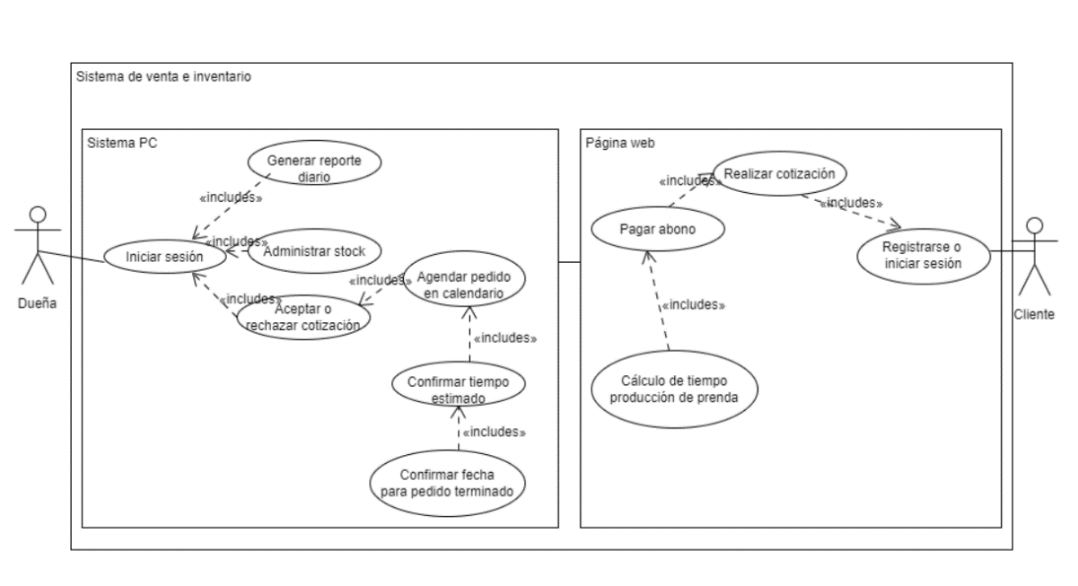

### 

### **Descripción funcionalidades y Perfiles de Usuarios y atributos:**

**Perfil Dueña:** La dueña tendrá que iniciar sesión con su usuario y contraseña. Luego de realizar el login, tendrá las opciones “Generar Reporte”, “Administrar Stock”, “Administrar pedidos” y “Administrar usuarios” dentro de un menú principal. Para realizar la generación de reporte, la dueña deberá cliquear en “Generar reporte diario” y se desplegará la información con el detalle de lo que se ha vendido durante el día, la semana, el mes o el año (dependiendo del tipo de organización visual que elija la dueña). La opción “Administrar Stock” vendrá con las opciones de agregar, modificar, eliminar o visualizar producto (considerando todos los atributos del producto). Y la opción “Administrar Pedidos” vendrá con las opciones de agregar, modificar, eliminar o ver pedido, y dentro de la opción “Ver Pedidos”, podrá visualizar las cotizaciones de los clientes y aceptar o rechazar la solicitud.

Además, en la opción “Administrar Usuarios”, podrá agregarlos, eliminarlos, visualizarlos o modificarlos.

**Perfil Cliente:** El cliente deberá iniciar sesión o registrarse para acceder al contenido del portal web. Luego de ello, podrá realizar una cotización eligiendo los productos que necesita y deberá especificar si desea retirar el producto en tienda o si necesita delivery. Después, el cliente deberá confirmar la cotización y se enviará al ordenador de la dueña donde ella verá si lo acepta o no. Cuando la solicitud sea aceptada por la dueña, aparecerá una notificación en el portal (y además se enviará un correo) que habilitará un pago online correspondiente al abono del 40%. Finalmente, cuando el producto se encuentre finalizado, el cliente recibirá una nueva notificación en donde se hará el cobro del resto del total (si es que escogió delivery) o una notificación sin cobro señalando la fecha de entrega y la hora de retiro (si el cliente escogió retiro en tienda) en donde deberá cancelar el resto del total de manera presencial.

1. **EDT ORGANIGRAMA DEL PROYECTO**
2. **Carta Gantt semestral**